УПРАВЛЕНИЕ ОБРАЗОВАНИЯ И НАУКИ ЛИПЕЦКОЙ ОБЛАСТИ

Государственное (областное) бюджетное образовательное
учреждение
среднего профессионального образования
«Лебедянский торгово-экономический техникум»
УЧЕБНО-МЕТОДИЧЕСКИЙ КОМЛЕКС

ЛИДЕРСТВО НА РЫНКЕ ОБРАЗОВАТЕЛЬНЫХ УСЛУГ ЦФО
ЗНАНИЯ, ИМЕЮЩИЕ ПРАКТИЧЕСКУЮ НАПРАВЛЕННОСТЬ В СФЕРЕ
ТОРГОВЛИ, ПРАВА, ФИНАНСОВ

МЕТОДИЧЕСКОЕ ПОСОБИЕ
ПО ВЫПОЛНЕНИЮ КУРСОВОЙ РАБОТЫ

ЛЕБЕДЯНЬ, 2014
ПОЯСНИТЕЛЬНАЯ ЗАПИСКА

К современному специалисту общество предъявляет достаточно широкий перечень требований, среди которых немаловажное значение имеет наличие у выпускников определенных способностей и умения самостоятельно добывать знания из различных источников, систематизировать полученную информацию, анализировать проблемы. Формирование такого умения происходит в течение всего периода обучения через участие студентов в практических занятиях, выполнение контрольных заданий и тестов, написание курсовых. При этом самостоятельная работа студентов играет решающую роль в ходе всего учебного процесса и приобщает студентов к научному творчеству, поиску и решению актуальных современных проблем.
В пособии изложены основные требования и правила оформления курсовых работ, наиболее часто допускаемые студентами ошибки при подготовке работ.
Цель данных методических указаний и практических рекомендаций: помочь студентам овладеть технологией выполнения курсовых работ, раскрыть сущность и особенности написания курсовой работы; дать практические рекомендации по оформлению указанного вида самостоятельной работы; определить порядок ее защиты, проанализированы наиболее часто встречающиеся ошибки студентов при ее написании и оформлении, предложены практические рекомендации по выполнению курсовой работы.
В методических рекомендациях по выполнению курсовых работ определены структурные элементы курсовой работы, методологический аппарат курсовой работы, содержание основных этапов подготовки курсовой работы.
Участниками курсового проектирования являются следующие субъекты: цикловая комиссия и учебная часть, рассматривающие и утверждающие программу, перечень тем и календарно-тематический план занятий; руководитель курсовой работы, назначаемый учебной частью; студент, выполняющий курсовую работу; система информационно-образовательной среды; предприятия – предоставляющие практическую базу для исследований.
Объектами и предметами курсового проектирования выступают предприятия, коллективы, экономические, финансовые, управленческие процессы и дефиниции, синергетические агрегации; экономико-управленческие ингрессивности, эгрессивности, явления онтогенеза и генезиса явлений и процессов указанной направленности.
Итогом курсовой работы должно являться достижение профессиональной компетентности, т.е. совокупности качеств личности, обеспечивающих эффективную профессиональную деятельность. В состав данных качеств включены такие характеристики, как профессионально важные знания, умения и навыки, способности, мотивация и опыт профессиональной деятельности, интеграция которых представляет собой единство теоретической и практической готовности к конкретному труду и позволяет специалисту проявить на практике способность реализовать свой потенциал для успешной творческой профессиональной деятельности.
ПАМЯТКА ДЛЯ СТУДЕНТА

В книге Виктора Липсица "Экономика без тайн" есть такое рассуждение: «Можно ли прожить в наше время человеку, который не знает азбуки и не умеет читать? Конечно, можно, только унизительно - твои товарищи обсуждают прочитанные книги, а тебе нечего сказать. Иногда это даже опасно - идешь, а перед тобой надпись «Осторожно, мины!», но ты не в силах ее прочесть.» Когда ты пойдешь со своим сыном перед Новым годом мимо прилавков с фруктами, и он попросит свежей клубники или ананас, ты будешь испытывать чувство неловкости и унижения от того, что не в состоянии найти деньги на эту покупку.
Но кто мешает молодому и здоровому человеку отбросить всяческую предвзятость, всяческую глупость и научиться тому, как можно честным и законным путем сделать деньги?!
Можно ли прожить в наше время, не владея экономической грамотностью? Можно, но при этом ты будешь прозябать в нищете.
Наше учебное заведение, со своей стороны, готово протянуть руку и помочь каждому, кто хочет этому научиться.
В условиях рыночной экономики для устройства на работу требуется мастерство, а не диплом и именно написание курсовых работ поможет добиться вам успеха!
Образование и обучение очень сильно отличаются друг от друга. Именно поэтому перед нашим учебным заведением стоит задача образовывать специалистов, а не просто учить людей.
Любая экономическая теория (макроэкономика, бухучет, менеджмент, маркетинг и т. д.) - это та же самая вещь, что и учебник стоматологии. Это не тот конечный результат, который нужен людям. А что же можно считать конечным результатом? Для безработных людей конечным результатом является их трудоустройство, и именно его они хотят получить, а не теорию, описывающую, как правильно вести бухучет. Тем, кто решил создать свой бизнес, нужно, чтобы у них появилась успешно функционирующая фирма, а не теория этого вопроса.
Бизнесменам, желающим улучшить положение дел в своей фирме, нужен рост доходов, нужно улучшение работы их сотрудников, а не теория этого вопроса. Президенту, губернатору, мэру нужно решение проблем его избирателей, а не теория этого вопроса.
Определив, таким образом, свою позицию, руководство нашего учебного заведения определило и свою стратегическую цель: «Наше учебное заведение должно продавать своим ученикам тот товар, который является конечным результатом, а не тот товар, который преподавателям легче, удобнее и выгоднее продавать».
Техникум должен построить свои отношения с учениками по-новому. Образование в нашем учебном заведении должно заканчиваться не в тот момент, когда ученик изучит теорию и соберется приступить к ее использованию на практике, а в тот момент, когда вместе с нашим учебным заведением ученик достигнет нужного ему конечного результата.

СОДЕРЖАНИЕ

1. Общие положения 5
2. Основные требования 5
3. Структура и объём работы 6
4. Порядок выполнения курсовой работы 9
5. Оформление курсовой работы 11
6. Наиболее часто допускаемые студентами ошибки при подготовке работ 17
7. Учебно-методическое обеспечение курсовой работы 19
8. Этапы действий руководителя по организации подготовки и защиты
курсовой работы 20
9. Этапы действий студентов по подготовке и защите курсовой работы 21
10.Проверка курсовой работы 21
11. Рецензирование курсовых работ руководителем 21
12.Критерии оценки курсовой работы 22
13. Рекомендации по выполнению курсовых работ 23
Приложение 1
Титульный лист курсовой работы 27
Приложение 2
Пример задания 28
Приложение 3
Пример аннотации 29
Приложение 4 30
Примерное содержание
Приложение 5
Пример оформления перечня принятых сокращений 31
Приложение 6
Пример оформления перечня принятых терминов
Приложение 7 31
Примерная структура доклада при защите работы и
распределение времени 31
Приложение 8
Последний лист курсовой работы 31
Приложение 9
Пример списка литературы 32
Приложение 9
Пример приложения 1 «Системная модель исследования» 33
Приложение 10
Список литературы 34
Подготовка доклада к защите курсовой работы. Рекомендации этического
характера 35

1. ОБЩИЕ ПОЛОЖЕНИЯ

Одной из наиболее действенных форм активизации и оптимизации учебно-педагогического процесса, усиления его профессионально-прикладной направленности является подготовка каждым студентом письменных работ. Это способствует укреплению связи учебного процесса с научно-исследовательской деятельностью, их взаимному обогащению, выступает действенным средством усиления целенаправленности профессиональной подготовки студента. Письменные работы имеют целью систематизацию, закрепление и расширение теоретических знаний, формирование у студента умений и навыков самостоятельно анализировать социально-экономические, политические и управленческие процессы, формулировать и аргументировать выдвигаемые положения, делать обоснованные выводы и рекомендации.
Задачи, которые непосредственно ставятся перед студентами при написании курсовых работ:
- изучение литературы, нормативно-правовых актов, справочных, научных, документальных и других источников по избранной проблеме, включая зарубежные:
- самостоятельный анализ основных концепций, положений по изучаемой теме, предлагаемых отечественными и зарубежными специалистами:
- четкое, последовательное изложение своих взглядов при анализе проблем, способность творчески применять полученные на занятиях знания, связывать их с практикой;
- закрепление и углубление знаний студентов по данному блоку дисциплин.
- изучение имеющегося практического опыта (отечественного и зарубежного) по заданной теме, широкое использование и анализ документов, фактических данных и показателей.
Совокупность выдвинутых задач должна отражать цель исследования, которая должна соответствовать проблеме исследования. Курсовая работа может содержать 2-3 гипотезы по одной и той же проблеме. После формулировки гипотез исследования выбираются методы исследования в соответствии с учетом специфики задач, поставленных в курсовой работе.
Таким образом, написание курсовой работы - серьезная возможность для студента расширить и углубить свои знания, получить необходимый опыт самостоятельного теоретического и практического исследования.
Студенты выполняют курсовую работу под руководством преподавателя. Выполненная работа представляется в одном экземпляре для проверки. Если работа соответствует предъявляемым требованиям, то преподаватель оценивает ее положительно и в письменной форме в виде рецензии сообщает об этом студенту. Неудовлетворительно выполненная работа подлежит переработке в соответствии с замечаниями преподавателя, содержащимися в рецензии.
К сдаче экзамена студенты допускаются лишь при условии успешной защиты курсовой работы.
Курсовая работа студенту не возвращается и хранится не менее года.

2. ОСНОВНЫЕ ТРЕБОВАНИЯ
К важнейшим требованиям, предъявляемым к курсовым работам, относятся:
1.Знание теории вопроса, основных понятий темы. Студент должен показать свою теоретическую подготовку, в изложении каждой главы должна быть включена теоретическая характеристика используемых категорий и понятий. Такой подход - непременное условие положительной оценки представленной работы. Разумеется, работа только выиграет от использования фактов, конкретных материалов.
2.Выявление основных подходов, взглядов, концепций по рассматриваемой теме и их анализ. Студент должен выявить и проанализировать все основные подходы, взгляды.
3.Наличие собственной позиции и её аргументация. В курсовой работе студент, на основе изученной литературы, нормативных правовых актов должен определить свою точку зрения по спорному вопросу и аргументировать ее.
4.Последовательность и доказательность изложения. Выполнение курсовой работы необходимо начинать с постановки и изложения содержания основного вопроса каждого раздела. Раскрытие содержания должно быть доказательным, научно аргументированным, а не декларативным. Важно проявлять соответствующую требовательность при отборе фактического материала, его систематизации, следует обратить внимание на стиль изложения, обеспечить лаконичность и четкость формулировок, точность терминологии.
5.Самостоятельное и творческое выполнение работы. Это одно из важнейших требований, предъявляемых к курсовым работам студентов. Широкое использование литературы и других источников ни в коем случае не должно заменять собственный стиль, собственный поиск решения проблемы. В значительной мере самостоятельность и творческий подход обуславливаются правильным выбором темы исследования.
6.Наличие практических предложений. В ходе подготовки курсовой работы целесообразно обратить внимание на новые, поисковые идеи, высказанные другими авторами и по возможности сформулировать свои самостоятельные суждения, предложения и рекомендации, по исследуемой проблеме.
7.Правильное оформление работы. Текст курсовой работы набирается на компьютере, оформление должно соответствовать требованиям, предъявляемым к работам, предназначенным для печати: наличие титульного листа, содержания, ссылок, библиографии и т.д. (п. 5 «Оформление курсовой работы»). Невыполнение данных требований в полной мере служит основанием для снижения оценки курсовой работы или возврата ее студенту на доработку.

3. СТРУКТУРА И ОБЪЁМ РАБОТЫ
Курсовая работа должна состоять из следующих частей: титульный лист, аннотация, содержание, введение, основная часть (разбитая на главы или разделы), практическая часть (содержащая подразделы, раскрывающие проблемные вопросы на конкретном примере), заключение, перечень принятых сокращений, перечень принятых терминов, список литературы, приложение и «последний лист» курсовой работы. Для защиты курсовой работы оформляется презентация.
Объем курсовой работы должен составить 30-35 страниц печатного текста. Объем доклада к защите не более 3 страниц печатного текста. Объем презентации не более 12 кадров.
ТИТУЛЬНЫЙ ЛИСТ И СОДЕРЖАНИЕ
Титульный лист, задание и содержание выполняются в соответствии с образцами, указанными в приложении №1,№2 и №4.
АННОТАЦИЯ
В аннотации автор должен определить объект и предмет исследования, сформулировать задачи, которые будут решаться в работе, определить методы решения задач (приложение 3).
Объект — это та совокупность связей и отношений, которая существует объективно в теории и практике и служит источником необходимой информации.
Предмет исследования более конкретен и включает только те связи и отношения, которые подлежат непосредственному изучению в данной работе.
Очень важно различать понятия «объект» и «предмет» исследования. Как правило, под объектом понимается определенная экономическая категория или проблема, исследуемая в работе. Предмет исследования - это более конкретная характеристика определенных аспектов объекта. Предмет исследования является более узким понятием, чем объект. Предмет является частью, элементом объекта. Например, объектом исследования является финансовая система РФ, а предметом исследования служит бюджетная система РФ, являющаяся её составным звеном. Или, например, объектом исследования является система финансового планирования деятельности учреждений здравоохранения, а предметом исследования является совокупность принципов и методов организации финансового планирования деятельности указанных организаций.
Определяя объект исследования, следует дать ему содержательную характеристику. Далее необходимо раскрыть место и значение предмета исследования курсовой работы. В работе четко должны быть определены тема и проблема исследования, а также цели и задачи исследования, которые вытекают из проблемы. Таким образом, цель исследования состоит в том, чтобы разрешить какую-то проблему. Для достижения цели исследования выделяются конкретные задачи. Задачи исследования должны быть относительно соизмеримы: формулировка задач не должна быть громоздкой.
Цель исследования – должна заключаться в решении проблемной ситуации, путём её анализа и нахождения новых закономерностей для оптимизации рассматриваемого вопроса.
Задачи. Исходя из целей работы, определяются задачи. Необходимо тщательно формулировать задачи, поскольку описание их решения должно составить содержание глав курсовой работы.
Методы исследования – приёмы и способы, с помощью которых проводились исследования и анализировались данные.
В аннотации следует дать структуру работы.
ВВЕДЕНИЕ
Введение к работе - это наиболее важная часть текста. Объем введения небольшой - от одной до двух страниц. Здесь необходимо раскрыть актуальность исследования, его цель, предмет, гипотезы и задачи, методы сбора и анализа данных. Кроме того, во введении необходимо разъяснить теоретическое и практическое значение исследования.

К моменту написания введения вы должны полностью понимать выбранную тему. Собственно текст этой части работы представляет собой краткий пересказ проделанного, с учетом вышеизложенных требований. Необходимо вставить введение перед первой главой работы.
ОСНОВНАЯ ЧАСТЬ
В основной части излагается содержание темы. Эту часть рекомендуется разделить на 3-4 вопроса, раскрывающих, сущность проблемы. Увеличивать число вопросов не следует, так как это приведет к их поверхностной разработке или значительному превышению объема курсовой работы. Очень важно правильно распределить нагрузку на вопросы основной части.
Первый раздел обычно связан с теоретическими и методологическими аспектами проблемы.
Второй и третий разделы посвящены анализу изучаемого явления, выявлению его исторических, национальных, местных и иных особенностей, ранжированию и обоснованию проблем и т.д.
В последнем разделе предлагаются практические рекомендации по совершенствованию. При этом важно сохранить логическую связь между разделами, последовательность раскрытия темы. Объем каждого раздела должен составлять 5-6 страниц печатного текста.

ПРАКТИЧЕСКАЯ ЧАСТЬ
Во второй части курсовой работы раскрываются проблемные вопросы на примере конкретных предприятий, организаций, органов местного управления, исходя из общих теоретических положений. Для этого используются действующие нормативные документы, материалы научно-практических конференций, самостоятельные исследования, статистические данные, отражающие конкретные социально-экономические процессы в конкретной организации.
ЗАКЛЮЧЕНИЕ
Заключение пишется, оформляется и вставляется в текст аналогичным образом. Оно обязательно должно содержать оценку работы: что в ней получилось, а что — нет; как можно применить результаты исследования на практике; каковы перспективы дальнейших исследований. В нем автор подводит итоги исследования, в соответствии с выдвинутыми во введении задачами курсовой работы, делает теоретические обобщения, формулирует выводы и практические рекомендации. Выводы по проведенному студентами исследованию должны соответствовать гипотезе и поставленным задачам. Важно показать, решена ли каждая задача и как конкретно. Предложить описать условия, при которых возможно решение поставленных задач.
Курсовая работа должна быть подписана студентом. Дата и подпись студента проставляется после заключения.

ПЕРЕЧЕНЬ ПРИНЯТЫХ СОКРАЩЕНИЙ
В курсовой работе используются только общепринятые текстовые сокращения или аббревиатуры.
Например РФ, ЦБ и т.д.
Если в работе принята особая система сокращений слов или наименований, то в ней должен быть приведён перечень принятых сокращений, который помещают после последней страницы заключения, на отдельной странице, перед перечнем терминов. Пример оформления перечня принятых сокращений приведён в приложении 5.

ПЕРЕЧЕНЬ ПРИНЯТЫХ ТЕРМИНОВ
Если в работе используется специальная терминология, то в конце работы перед списком литературы должен быть помещён перечень принятых терминов. Пример оформления перечня принятых терминов приведён в приложении 6.
СПИСОК ЛИТЕРАТУРЫ
В конце курсовой работы в алфавитной последовательности составляется список литературы. Он представляет собой перечень всех статей, книг, отчетов и других источников, использованных автором при выполнении курсовой работы. (Приложение 9).
ПРИЛОЖЕНИЯ
Обязательным приложением к курсовой работе является «Системная модель исследования» (Приложение 10). Также в курсовой работе возможно приложение, где размещаются необходимые нормативные документы, исследовательский инструментарий (анкета, бланк интервью и т.н.), графический материал (таблицы, схемы, диаграммы), расчеты, не вошедшие в основной текст. Материал, включенный в приложение к курсовой работе, согласуется с руководителем и в общий объем работы не включается. Обязательным требованием при формировании приложений является:
- Наличие их в содержании курсовой работы;
- Ссылки (по тексту) на все приложения, имеющиеся в работе;
- Анализ всех приложений в тексте работы по мере их упоминания или ссылок на них.
ДОКЛАД К ЗАЩИТЕ КУРСОВОЙ РАБОТЫ.
Доклад представляет самостоятельную работу студента, которая является кратким изложением самых значимых результатов курсовой работы и излагается в устной форме. Объем доклада должен быть рассчитан так, чтобы время на его изложение не было более 7 минут.
ПРЕЗЕНТАЦИЯ
Для защиты курсовой работы оформляется доклад и презентация в формате Microsoft Office PowerPoint, не более 12 кадров. Первый кадр содержит реквизиты титульного листа курсовой работы, второй – системная модель исследования. Презентация должна содержать текст, рисунки и таблицы, иллюстрирующие доклад к защите курсовой работы.
Для настройки слайдов в презентации используются стили заголовков документа Microsoft Word. Например, каждый абзац, которому назначен стиль «Заголовок 1», становится заголовком нового слайда, каждый абзац, которому назначен стиль «Заголовок 2», становится текстом первого уровня и т. д. Следует применить стиль заголовка к тексту, который нужно вставить в слайд. Например, если к блоку текста применить стиль «Обычный», Word не отправит этот текст в PowerPoint.
- Откройте документ, который требуется использовать для создания презентации Microsoft PowerPoint.
- В меню Файл выберите команду Отправить, а затем - команду Microsoft PowerPoint.
- Если работа уже ведется в Microsoft PowerPoint, можно импортировать документ Microsoft Word в презентацию. Выберите в меню Файл команду Открыть. В поле Тип файлов выберите Все файлы. В поле Имя файла введите имя и расположение документа Microsoft Word.
- Можно вставлять слайды из структуры Microsoft Word в существующую презентацию. Отобразите в Microsoft PowerPoint слайд, после которого требуется вставить новые слайды. Выберите в меню Вставка команду Слайды из структуры, а затем выберите нужный документ Microsoft Word.
Более подробную информацию можно получить в меню «Справка».
Предупреждение! При создании презентации студенты должны пользоваться только лицензионными программами.

ПОСЛЕДНИЙ ЛИСТ
В целях соблюдения требования закона РФ "Об авторском праве и смежных правах" от 09.07.1993 N 5351 в курсовой работе предусмотрен «последний лист» (приложение 8).

4. ПОРЯДОК ВЫПОЛНЕНИЯ КУРСОВОЙ РАБОТЫ
Выполнение курсовой работы осуществляется в соответствии со следующими этапами.
- Выбор темы.
- Выбор объекта исследования.
- Подбор и изучение литературы: подготовка списка литературы, подбор нормативной и правовой документации.
- Составление плана работы.
- Изучение вопросов, намеченных в плане.
- Сбор и обработка фактического, статистического, иллюстративного материала и их оформление в виде таблиц, схем, диаграмм.
- Разработка тезисов по намеченным в плане вопросам с учётом собранного нормативного и фактического материала.
- Литературное изложение изученного материала в соответствии с планом курсовой работы, оформление в соответствии с установленными требованиями.
- Сдача курсовой работы руководителю.
- Ознакомление с рецензией на курсовую работу.
- Исправление допущенных ошибок и недостатков.
- Подготовка к защите с учётом рецензии.
- Защита курсовой работы.

1.Тема курсовой работы выбирается самостоятельно из числа тех, которые рекомендуются руководителем. В отдельных случаях студенту предоставляется право самому предложить тему, не включенную в список, однако этот выбор необходимо согласовать с руководителем. При выборе темы мы рекомендуем студенту исходить из следующих критериев:
- Сложность вопроса. Написание работы по сложным темам поможет слушателям более глубоко разобраться и наиболее трудных проблемах курса, ликвидировать имеющиеся пробелы в знаниях, проверить свои возможности.
- Научный интерес. Выбранная тема должна вызывать научный, творческий интерес студентов и может быть перспективна для них в плане дальнейшей исследовательской работы (подготовке статей, докладов).
- Ориентация на профессиональную деятельность. Для студентов целесообразно выбирать тему курсовой работы, которая была бы связана с их профессиональной деятельностью на базах практики. Выполнение тем, связанных с практической работой, имеет двойное преимущество: это повышает уровень профессиональной деятельности и облегчает исполнение курсовой работы, так как автор сможет для подтверждения теоретических положений широко использовать фактический материал базы практики.
- Наличие источников и литературы. До окончательного выбора темы необходимо выяснить наличие достаточного количества информационных источников и литературы по данной проблеме. И, наоборот, в некоторых случаях выбор темы может быть определён наличием или возможностью доступа студента к соответствующим источникам и литературе.
К другим критериям можно отнести актуальность темы (научная, и практическая ценность), собственный опыт студента, перспективность изучаемой проблемы.
2. После выбора темы студент должен самостоятельно составить список литературы, подобрать и изучить необходимую литературу. Начинать эту работу следует с исследования рекомендованной преподавателями перечня литературы. При составлении списка рекомендуется пользоваться библиографическими каталогами, тематическими библиографиями, перечнями статей, опубликованных в журналах за год в последнем номере того или иного журнала.
При написании курсовой работы необходимо:
- изучить научные труды, монографии российских и зарубежных видных ученых по данной проблеме:
- изучить статьи по избранной теме, опубликованные в журналах.
Изучение периодической литературы следует начинать с работ, опубликованных в последние годы и наиболее полно раскрывающих вопросы курсовой работы, а затем уже переходить и к более ранним изданиям.
3. После подбора и изучения литературы студент должен составить тщательно продуманный план курсовой работы, который призван способствовать более полному раскрытию основных ее вопросов. План работы тесно связан с ее структурой (п.3 «Структура и объём работы»). Составленный план работы необходимо обязательно обсудить с преподавателем, консультирующим студента.
4.Сбор и обработка материала. Для написания курсовой работы нужны не только литературные источники, но и статистические, фактические материалы, на основе которых можно сделать обоснованные выводы о происходящих процессах и явлениях. Источниками получения этих данных могут быть: статистические сборники и справочники, различные информационные бюллетени, интервью, результаты анализа поведения руководителей и их тестирования.
В ходе сбора данных могут применяться различные методы исследования: анкетирование, тестирование, устный опрос (интервью), индивидуальная беседа. Важную роль здесь также может сыграть анализ документов исследуемой организации, использование собственных материалов, собранных при прохождении производственной практики. В некоторых случаях возможны эксперименты (апробация), математическое моделирование, использование технических средств
5.После того как подобрана и изучена литература, составлен план, подобран и соответствующим образом обработан конкретный (цифровой) материал, можно приступать к написанию курсовой работы. Это весьма трудоемкий и ответственный этап, так как здесь студент должен проявить умение самостоятельно писать, делать обобщения, выводы и конкретные предложения. При этом важно сохранить логическую связь между параграфами, последовательность раскрытия темы. Каждый параграф завершается краткими выводами.
Обратите внимание, что повествование ведётся от третьего лица во множественном числе – мы исследовали …, мы проанализировали …., мы считаем … и т.д. (а не я исследовал, я использовал). Т.к. речь идёт о студенте и научном руководителе (их имена содержатся на титульном листе, указывая, кто подготовил работу к защите). В тех случаях, когда излагается мнения авторов научных работ и ссылки на мнения из СМИ, отдельно оговаривается, что это позиция того или иного автора.
6. Оформление и сдача курсовой работы. (п.5 «Оформление курсовой работы»). После написания и оформления работы студент должен подписать ее, поставить дату и сдать преподавателю.
Последний срок сдачи курсовой работы зa 15 дней до дня защиты.
Рецензия на курсовую работу слушателя содержит:
- общую характеристику работы;
- указание на степень самостоятельности работы;
- указание на качество изучения литературы по излагаемому вопросу;
- анализ недостатков содержательной части работы и оформления;
- конкретные рекомендации по устранению замечаний и подготовке
к защите курсовой работы студентом.
Работа требует доработки, если:
- она не носит самостоятельного характера, представляет плагиат или компиляцию;
- основные вопросы не раскрыты, изложены схематично, фрагментарно;
- в тексте содержатся ошибки, научный аппарат оформлен неправильно.
Критерии оценки курсовой работы и защиты в пункте 10.

5. ОФОРМЛЕНИЕ КУРСОВОЙ РАБОТЫ
ОФОРМЛЕНИЕ ТЕКСТА
Курсовая работа должна быть соответствующим образом оформлена. К оформлению предъявляются следующие требования:
Текст работы печатается с одной стороны листа с полями для заметок рецензента на стандартном листе формата А-4. Вопросы плана в тексте выделяются в обязательном порядке. Страницы должны быть пронумерованы.
Наличие титульного листа (приложение 1).
Наличие задания (приложение 2)
Наличие содержания (приложение 4).
Наличие аннотации на второй странице (приложение 3).
Работа выполняется на компьютере в программе Word через 1.5 интервала. 14 шрифтом Times New Roman, без ошибок и опечаток.
Текст следует печатать, соблюдая следующие размеры полей; левое - 20 мм, правое - 10 мм, верхнее - 20 мм, нижнее - не менее 20 мм. Абзац требует отступления на 5 знаков.
Заголовки разделов и подразделов печатаются прописными буквами в положении от центра страницы. Между заголовком и текстом оставляется одна пустая строка. Точка в конце заголовка не ставится. Введение, теоретическую (основную) часть, практическую часть и заключение следует начинать с новой страницы.
Отсчет страниц начинают с первого (титульного) листа. Но нумерация страниц (проставляется арабскими цифрами от центра внизу страницы) начинается со 2 страницы работы «АННОТАЦИЯ».
ОФОРМЛЕНИЕ ИЛЛЮСТРАЦИЙ И ФОРМУЛ
Формулы и уравнения. Формулы и уравнения нумеруют последовательно в пределах работы. Номера формул пишут в круглых скобках у правого поля страницы.
Формулы и уравнения выделяют из текста и располагают на отдельных строках, по центру. Выше и ниже формулы должно быть оставлено не менее одной свободной строки.
Пояснения значений символов и числовых коэффициентов приводят непосредственно под формулой в той же последовательности, в какой они даны в формуле. Значение каждого символа и коэффициента следует давать с новой строки. Первую строку пояснения начинают со слова «где».
Иллюстрации: таблицы и рисунки (фотографии, схемы, графики, диаграммы), расположенные на отдельных страницах работы, включаются в общую нумерацию страниц рукописи. Таблица должна иметь название и порядковый номер.
Таблицы. Таблицы применяют для лучшей наглядности и удобства сравнения показателей. Название таблицы, при его наличии, должно отражать ее содержание, быть точным, кратким. Название таблицы следует помещать над таблицей слева, без абзацного отступа в одну строку с её номером через тире.
При переносе части таблицы название помещают только над первой частью таблицы, нижнюю горизонтальную черту, ограничивающую таблицу, не проводят.
Таблицу следует располагать в отчете непосредственно после текста, в котором она упоминается впервые, или на следующей странице. В таблице обязательно нумеруются столбцы прямым счетом без учета боковика и графа колонки.
На все таблицы должны быть ссылки в отчете. При ссылке следует писать слово «таблица» с указанием ее номера.
Таблицу с большим количеством строк допускается переносить на другой лист (страницу). При переносе части таблицы на другой лист (страницу) слово «Таблица» и номер ее указывают один раз справа над первой частью таблицы, над другими частями пишут слово «Продолжение» и указывают номер таблицы, например: «Продолжение таблицы 1». При переносе таблицы на другой лист (страницу) заголовок помещают только над ее первой частью.
Если повторяющийся в разных строках графы таблицы текст состоит из одного слова, то его после первого написания допускается заменять кавычками; если из двух и более слов, то при первом повторении его заменяют словами «То же», а далее - кавычками. Ставить кавычки вместо повторяющихся цифр, марок, знаков, математических и химических символов не допускается. Если цифровые или иные данные в какой-либо строке таблицы не приводят, то в ней ставят прочерк.
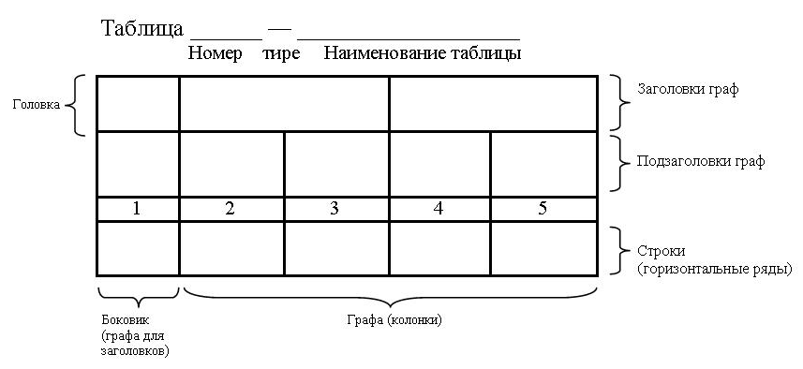
Цифровой материал, как правило, оформляют в виде таблиц. Пример оформления таблицы приведен на рисунке 4.

Рисунок – Пример оформления таблиц
Таблицы, за исключением таблиц приложений, следует нумеровать арабскими цифрами сквозной нумерацией.
Таблицы каждого приложения обозначают отдельной нумерацией арабскими цифрами с добавлением перед цифрой обозначения приложения.
Заголовки граф и строк таблицы следует писать с прописной буквы в единственном числе, а подзаголовки граф - со строчной буквы, если они составляют одно предложение с заголовком, или с прописной буквы, если они имеют самостоятельное значение. В конце заголовков и подзаголовков таблиц точки не ставят.
Таблицы слева, справа и снизу, как правило, ограничивают линиями. Допускается применять размер шрифта в таблице меньший, чем в тексте.
Разделять заголовки и подзаголовки боковика и граф диагональными линиями не допускается.
Горизонтальные и вертикальные линии, разграничивающие строки таблицы, допускается не проводить, если их отсутствие не затрудняет пользование таблицей.
Заголовки граф, как правило, записывают параллельно строкам таблицы. При необходимости допускается перпендикулярное расположение заголовков граф. Головка таблицы должна быть отделена линией от остальной части таблицы.
Если работа содержит только одну таблицу, то её не нумеруют, а печатают только слово «Таблица». Таблица печатается в тексте после упоминания о ней. К таблице могут быть даны (помимо описания её в тексте) дополнительные пояснения и примечания. Их размещают под таблицей после слова «Примечание». Оформление таблиц в курсовой работе должно соответствовать ГОСТ 1.5 и ГОСТ 2.105.
Большие таблицы можно приводить на отдельной странице.
Иллюстрации обозначают словом «Рисунок» и нумеруют: например, Рисунок -1. Название рисунка, иллюстрации, схемы, диаграммы ставится ниже графического объекта. Название печатают с абзаца строчными буквами, кроме первой заглавной.
Нумерация таблиц, схем, рисунков осуществляется раздельно, в сквозном порядке, несмотря на номера разделов и частей.
Ссылки на рисунки, таблицы, находящиеся в курсовой работе обязательны!
ОФОРМЛЕНИЕ СПИСКА ЛИТЕРАТУРЫ
В список литературы к курсовой работе включаются все цитированные источники и прочитанная литература, которая относится к теме и оказала существенное влияние на содержание работы.
Литература помещается в список строго в алфавитном порядке (сначала на русском, затем на иностранных языках по фамилиям авторов либо по названию сочинений, если автор неуказан). Список литературы имеет порядковую нумерацию. (Приложение 9).
Все библиографические источники на бумажном носителе должны иметь пояснение [Текст], на электронном носителе [Электронный ресурс].
Правила оформления источников, найденных в информационно-справочных системах, осуществляются в следующем порядке:
Пример.
Федеральный закон «Об общих принципах организации местного самоуправления в Российской Федерации» [Электронный ресурс]: федер. закон. № 131-ФЗ от 06.10.2003 г., (принят Гос. Думой 24.09.03 г.]// Справочно-правовая система (СПС) «Референт».
Элементы библиографического описания книг (однотомников) располагаются в следующем порядке: а) фамилия и инициалы автора; б) заглавие книги; в) [Текст], г) место издания; д) издательство; е) год издания; к) количество страниц.
Пример.
Романов В. Л. Прохождение государственной службы: карьерная стратегия и служебная тактика [Текст], / В. Л. Романов. – М.: РАГС, 2005. – 94 с.
При описании отдельного тома из многотомного издания порядок таков: а) фамилия и инициалы автора; б) заглавие; в) том и его номер; в) место издания; г) издательство; д) год издания, е) количество страниц.
Пример.
Большаков А. С., Михайлов В. И. Современный менеджмент: теория и практика: в 2-х книгах. Кн.2. [Текст]/ А. С. Большаков, В. И. Михайлов. – СПб.: Питер, 2000. – 416 с.: илл.
При описании собраний сочинений: а) фамилия и инициалы автора; б) заглавие произведения; в) после знака «//» дается описание книги, г) количество страниц. Если фамилия автора отдельного произведения и собрания сочинений или сборника одна и та же, то в описании книги ее опускают.
Пример.
Локк Дж. Опыт о веротерпимости [Текст]/ Дж. Локк // Собр. соч.: В 3 т.- М, 1985. Т.З. -С. 66-90.
При описании статей из сборника: а) фамилия и инициалы автора; б) заглавие статьи; в) заглавие сборника после знака «//»; г) сведения о редакторе или организации, ответственной за выпуск; д) место издания; е) издательство; ж) год издания; з) номера первой и последней страниц статьи.
Пример.
Арапов А. В. Идея Священного брака в русской философии Серебряного века [Текст]/ А. В. Арапов // Вести. Воронеж, гос. ун-та. Сер. I, Гуманит. науки. - 1998.-№2. - С.223-230.
При описании статей из журналов: а) фамилия и инициалы автора; б) заглавие статьи; в) заглавие журнала после знака «//»; г) год издания; д) номер выпуска; е) номера первой и последней страниц статьи.
Пример.
Иванова Е. О. На грани элитарной и массовой культур: К осмыслению «игрового пространства» рус. авангарда [Текст]/ Е. Ю. Иванова // Обществ, науки и современность. - 2001. - № I. - С. 162-174
В описании источников следует сокращать названия некоторых городов: Минск, Москва, Санкт-Петербург, Нижний Новгород (Мн., М., СПб., Н.-Новгород).
ОФОРМЛЕНИЕ ЦИТАТ, ССЫЛОК, СНОСОК И ПРИМЕЧАНИЙ. На все цитаты и цифровые данные, приводимые в тексте курсовой работы, указываются источники. При оформлении сносок на используемую литературу, следует соблюдать ряд правил.
Цитата является точной, дословной выдержкой из какого-либо текста, которая включена в собственный текст. Это - подтверждение высказанной мысли или аргумента. Дословная цитата и заимствование данных, фактов и аргументов из научной литературы должны быть снабжены, как минимум, ссылками и сносками.
Ссылка является указанием источника, на который ссылаются.
Сноска - это дополнительный текст, помещенный отдельно от основного внизу страницы или в конце всего текста, либо в основном тексте в скобках.
Примечание - это дополнительное замечание, которое содержится в сноске. Примечания помогают лучше и точнее понять основной текст. Они сообщают фактические сведения об упоминаемых вещах, событиях, лицах, скрытых цитатах, без которых понимание текста читателем может быть обедненным и даже неверным.
Сноски и примечания могут быть внутритекстовыми, затекстовыми или подстрочными.
Внутритекстовые сноски и примечания помещают в самом тексте в том месте, к которому они относятся, в скобках. В этом случае они делаются в максимально сокращенном виде: в одном варианте в круглых скобках указываются фамилия и инициалы автора цитируемой работы, год ее издания и номер страницы через запятую, в другом - в квадратных скобках номер источника в списке литературы и номер страницы через запятую. Так, цитата могла бы быть оформлена следующим образом:
Пример.
либо «(Большаков А.С., 2001,145)», либо «[15,145]».
Затекстовые сноски и примечания помещаются после всего текста. В такой сноске указываются автор, название, место и год издания и страница, откуда заимствована цитата.
Подстрочные сноски и примечания располагаются под строками основного текста и отделяются от него небольшой горизонтальной линией. Затекстовые и подстрочные примечания связываются с соответствующим местом основного текста арабскими цифрами, набранными мелким шрифтом и расположенными на верхней линии шрифта основного текста. Нумерация затекстовых примечаний является сквозной, а подстрочных может быть как сквозной, так и постраничной.
При выборе способа оформления сносок следует руководствоваться следующими соображениями: если сноски необходимо читать вместе с основным текстом, то их следует поместить внутри текста, если они нужны читателю по ходу знакомства с работой, то следует применить подстрочное расположение. Если же их можно читать в отрыве от основного текста, то лучше использовать затекстовый вариант.
ОФОРМЛЕНИЕ ПРИЛОЖЕНИЙ. Приложения содержат материалы, необходимые для разъяснения сути работы, изложенной в ее основной части: иллюстративный графический материал, таблицы, если они обширны и загромождают основную часть работы, полученные результаты, документы, подтверждающие факт внедрения работы и ее результатов, необходимый справочный материал.
Приложения располагаются в порядке появления ссылок на них в основном тексте работы.
При наличии в работе нескольких приложений их последовательно нумеруют арабскими цифрами (без знака №), например «ПРИЛОЖЕНИЕ 5».
Каждое приложение начинается с новой страницы, вверху в центре которой заглавными буквами пишется слово «ПРИЛОЖЕНИЕ» и указывается его порядковый номер. Приложение должно иметь содержательный заголовок. Приложения, выполненные на нескольких страницах, имеют подпись Лист 1, Лист 2 и т.д. Приложения, выполненные на отдельной странице надписи «Лист» не имеют.
Вынесенные в приложения копии актов о внедрении работы, различных справок как отдельные приложения не нумеруются, а гриф «ПРИЛОЖЕНИЕ» на них не ставится.
ДОПОЛНЕНИЕ К ПРАВИЛАМ ОФОРМЛЕНИЯ.
Переносы слов в заголовках (названия разделов, подразделов) недопустимы. Предлоги и союзы, приходящиеся на конец строки заголовка, следует переносить на следующую строку.
Точки в конце заголовков, названий таблиц и подстрочных надписей не ставят.
Недопустимы так называемые «висячие» строки, т.е. неполные строки в начале страницы.
Во всей работе должно быть соблюдено единство терминологий.
Сокращение обозначений чисел, сложных прилагательных, падежных окончаний в порядковых числительных
Применение сокращенных обозначений вместо полных наименований единиц в тексте (без числовых значений величин), а также помещение обозначений единиц в строку с формулами не допускается. При подготовке работы необходимо использовать Международную систему единиц (СИ), введенную с 1 января 1982г. в качестве Госстандарта СССР.
Крупные круглые числа - тысячи, миллионы, миллиарды - рекомендуется писать в буквенно-цифровой форме (в виде сочетаний цифр с сокращенными обозначениями: тыс. (тысяч), млн. (миллионов), млрд. (миллиардов), например: 20 млн., 20 млрд.).
Сложные прилагательные, первой частью которых является числительное, а второй - метрическая мера, процент или другая единица величины, следует писать так: 5-литровый, 20%-ный, 10-тонный.
Падежное окончание в порядковых числительных, обозначенных арабскими цифрами, должно быть однобуквенным, если последней букве числительного предшествует гласная (5-й, 5-е, 20-м) и буквенным, если последней букве числительного предшествует согласная (5-го, 5-му).
Использование знаков математических обозначений
Знаки №, %, °С в тексте ставят только при цифрах и через пробел. Например: 50 %, № 5. При отсутствии цифр эти знаки заменяют словами (номер, процент и т.д.).
Математические обозначения +, //, >, <, « и другие допускается применять только в формулах, выводах (формул) и таблицах. В тексте их надлежит передавать словами «равно», «параллельно», «меньше», «больше», «приблизительно» и др.
Над продолжением таблицы на новой странице помещают заголовок «Продолжение таблицы 3» (если таблица на этой странице не оканчивается) или «Окончание таблицы 3» (если таблица на этой странице оканчивается).
ОТСТУПЫ
Номера страниц проставляются посередине нижнего поля, отступая от текста 0,5 см.
Заголовок «Список использованных источников» располагают посередине строки прописными буквами, отделив его от текста двумя интервалами. Каждый пункт перечня, имеющего сквозную нумерацию, начинают с абзацного отступа.

6. НАИБОЛЕЕ ЧАСТО ДОПУСКАЕМЫЕ СТУДЕНТАМИ ОШИБКИ ПРИ
ПОДГОТОВКЕ РАБОТ
Студенты часто допускают ошибки следующего характера:
- не представляют готовую курсовую работу в срок, указанный учебной частью;
- не раскрывают целей и задач, заявленных в аннотации;
- в работе отсутствует научная новизна и практическая значимость
- частям рубрикации присваиваются излишне длинные формулировки;
- ошибкой является совпадение названия одной из частей с темой курсовой работы;
- при написании курсовой работы используются только учебники.
- смешивают понятия «объект» и «предмет» исследования;
- употребляют местоимение «я»;
- в работе отсутствуют графический материал или иллюстрации.
Опыт написания курсовых работ показывает, что среди часто встречающихся ошибок чаще всего встречаются такие, как использование необщепринятых сокращений, зачеркивание отдельных слов и предложений, студенты допускают орфографические ошибки, в работе отсутствует нумерации страниц.
Механическое переписывание из учебников и иных источников. Просто переписать материал учебников нельзя. Студент должен разобраться в теме и сформировать собственное изложение теоретических аспектов, ссылаясь при этом на учебную литературу. Также это подразумевает отсутствие практической части в курсовой работе. В связи с этим отсутствует практическая часть в курсовой работе.
Отсутствие позиции студента по изучаемой проблеме. Отсутствуют выводы в курсовой работе, не прослеживается мнение автора. Необходимо добавить критических замечаний и анализ приведенного теоретического материала.
Дублирование материала в тексте. Повторение абзацев, предложений и т.п. Иногда это означает долгое исследование одного вопроса, которое не развивается.
Наличие в работе избыточного материала, не имеющего прямого отношения к теме. Изложенный материал должен быть конкретным и четким. Нужно убрать все лишнее и добавить анализ.
Расшифровка ошибок, допускаемых в курсовых работах, дана в таблице
Наименование этапа | Ошибки | Содержание ошибок
1 | 2 | 3
Утверждение  организационных  документов  по написанию  работы | Организа-  ционных  документов | Несоответствие темы курсовой работы, указанной в задании, теме, указанной научным руководителем
 | Организа-  ционных  документов | Расхождение срока представления законченной курсовой работы, указанной в графике, с данными, содержащимися в задании  Несоответствие наименований глав, указанных в плане курсовой работы, формулировкам, содержащимся в задании
Написание  работы | Рубрикации  работы | Присвоение главам (параграфам, вопросам) излишне длинных формулировок
Написание  работы | Рубрикации  работы | Включение в качестве названия главы (параграфа, вопроса) формулировки, выходящей за тему
Написание  работы | Рубрикации  работы | Выбор в качестве наименований глав (вопросов) проблем, не раскрывающих тему
Написание  работы | Рубрикации  работы | Совпадение формулировок названия одной из составных частей с названием самой работы
Написание  работы | Рубрикации  работы | Пересечение названий параграфов курсовой работы
Написание  работы | Введения | Формулирование актуальности темы через решение какого-либо вопроса
Написание  работы | Введения | Смешивание понятий «объекта изучения» и «предмета изучения»
Написание  работы | Введения | Изложение цели, задач, научной новизны и практической значимости, которые не раскрыты в основной части работы
Написание  работы | Введения | Указание информационной базы, фактически не использовавшейся в работе
Написание  работы | Основной  части | Ошибки построения доказательств:  - подмена доказываемого положения (доказывается слишком мало, слишком много или используется «аргумент к человеку»);  - основная ошибка;  - предвосхищение основания;  - ошибка перехода к безотносительности;  - ошибка смешения целого и частного;  - ошибка взаимосвязи последовательности явлений
Формулировании определений понятий:
- несоразмерности;
- неясности;
- круга неотрицательности
Ошибки деления понятий:
- несоразмерности;
- множественности критерия;
- неисключительности;
- прерывности
Ошибки формулировании выводов:
- тривиальность и очевидность;
- формулирование промежуточных результатов;
 | Практичес-  кой части | - декларация о результатах проделанной работы;  - использование положений, которые не важны для изложения последующего материала и не вытекают из цели работы
 | Практичес-  кой части | Ошибки формулирования предложений:  -голословность;  - неконкретность;  - прогнозирование только положительных сторон внедрения предложения
 | Практичес-  кой части | Ошибки построения языковых конструкций:  - употребление несколько существительных, стоящих в родительном падеже;  - частое употребления местоимения «мы»;  - использование большого количества иностранных слов при наличии русских эквивалентов;  - употребление слов не в соответствии с их значением;  - использование слов и словосочетаний с неопределенным или слишком обобщенным значением;  - многословие (использование лишних слов);  - использование слов, не нужных по смыслу;  - употребление с одним понятием более общего понятия;  - использование канцеляризмов
 | Заключения | Отсутствие положений, показывающих достижение цели и задач работы
Подготовка  студента  к защите | Подготовки доклада, иллюстрации | Слишком длинный доклад
Подготовка  студента  к защите | Подготовки доклада, иллюстрации | Отсутствие полученных выводов
Подготовка  студента  к защите | Подготовки доклада, иллюстрации | Неправильное произношение слов
Подготовка  студента  к защите | Подготовки доклада, иллюстрации | Большое количество иллюстраций или их полное отсутствие
Подготовка  студента  к защите | Подготовки доклада, иллюстрации | Отсутствие нумерации и названия иллюстраций
Подготовка  студента  к защите | Подготовки доклада, иллюстрации | Отсутствие связи иллюстраций с текстом доклада
Ошибки исправляются студентом во время консультаций по курсовой работе, но без тщательного самостоятельного продумывания материала беседа с консультантом неизбежно будет носить «общий», поверхностный характер и не принесет нужного результата.
7. УЧЕБНО-МЕТОДИЧЕСКОЕ ОБЕСПЕЧЕНИЕ КУРСОВОЙ РАБОТЫ
Учебно-методическое обеспечение курсовой работы включает:
- Государственный образовательный стандарт по специальности.
- Рабочий учебный план по специальности.
- Рабочая программа по дисциплине.
- Календарно-тематический план занятий по курсовой работе.
- Перечень тем для курсовой работы, утвержденный заведующим учебной частью.
- Методические указания для студентов по написанию и оформлению курсовой работы.
- Список рекомендуемой литературы.
- Перечень действий руководителя по организации подготовки и защиты курсовой работы.
При разработке методического обеспечения курсовых работ преподаватель должен выстроить её так, чтобы были учтены все её формы, цели, была продумана роль учащихся в процессе и свое участие в нем и охватывала самоподготовку и самообразование.

8. ЭТАПЫ ДЕЙСТВИЙ РУКОВОДИТЕЛЯ ПО ОРГАНИЗАЦИИ
ПОДГОТОВКИ И ЗАЩИТЫ КУРСОВОЙ РАБОТЫ
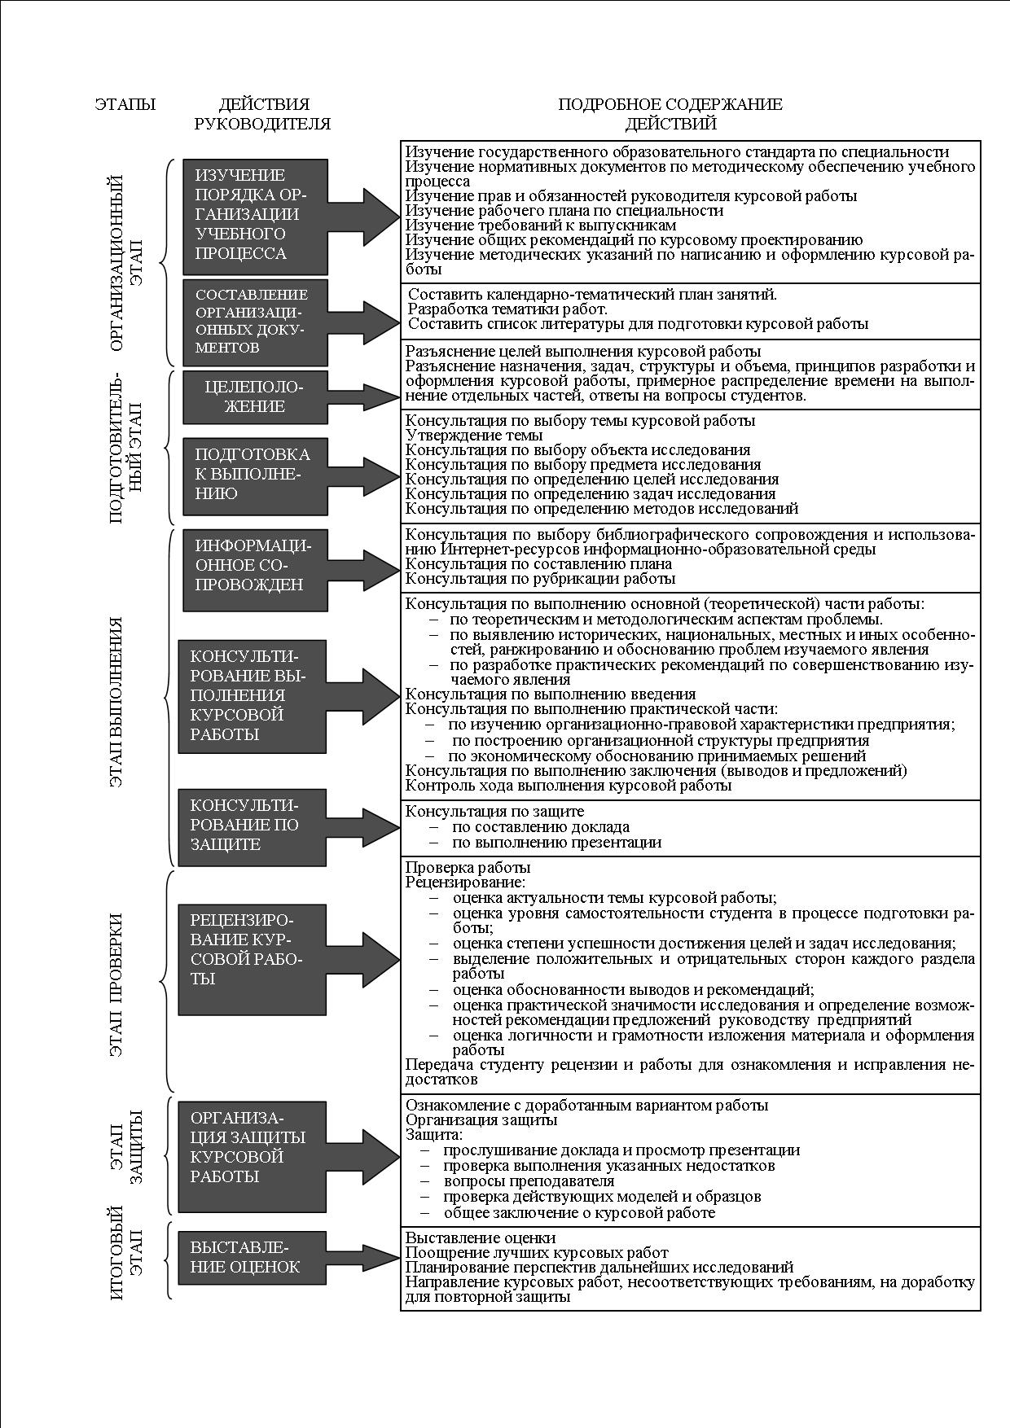
Рисунок - Операционная модель обеспечения действий руководителя по организации подготовки и защиты курсовой работы
9. ЭТАПЫ ДЕЙСТВИЙ СТУДЕНТОВ ПО ПОДГОТОВКЕ
И ЗАЩИТЕ КУРСОВОЙ РАБОТЫ
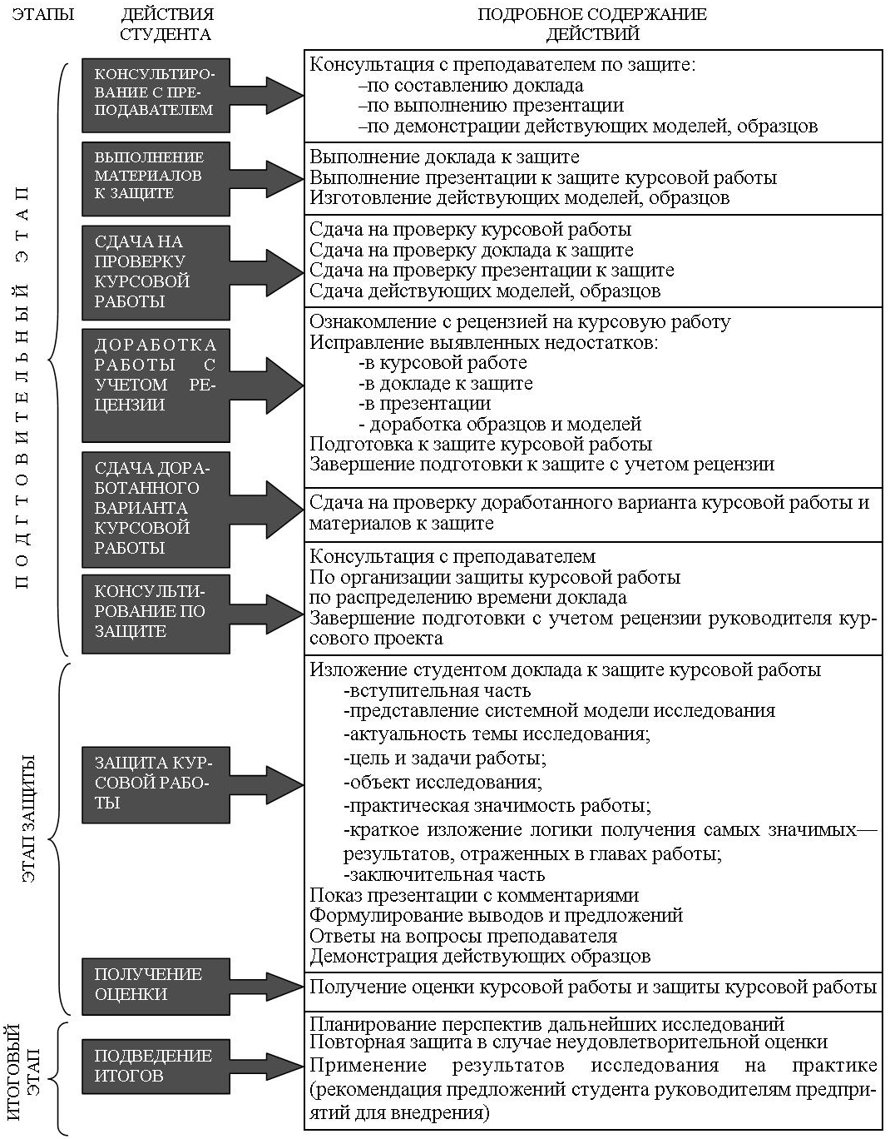
Рисунок - Операционная модель действия студента по подготовке и защите курсовой работы
10.ПРОВЕРКА КУРСОВОЙ РАБОТЫ
Полностью подготовленный курсовой проект подписывается студентом и предоставляется руководителю на проверку в установленные сроки. Проверка курсовых проектов руководителем осуществляется в течение недели после их сдачи.
Если в результате проверки обнаружены существенные ошибки, неполный объем или низкое качество оформления работы, она возвращается студенту для доработки и переделки. Замечания руководителя в письменном виде представляются студенту. На титульном листе ставится подпись «Доработать» или «Переделать». В этом случае студент обязан в установленный срок выполнить все указания и представить вновь курсовой проект на проверку.
Перед выполнением студентами внеаудиторной самостоятельной работы преподаватель проводит инструктаж по выполнению курсовой работы, который включает цель задания, его содержание, сроки выполнения, ориентировочный объём работы, основные требования к результатам работы, критерии оценки. В процессе инструктажа преподаватель предупреждает студентов о возможных типичных ошибках, встречающихся при выполнении задания. Инструктаж проводится за счёт времени, отведённого на изучение дисциплины.
Контроль результатов курсовой работы студентов может осуществляться в пределах времени, отведённого на обязательные учебные занятия по дисциплине и внеаудиторную самостоятельную работу студентов по дисциплине, может проходить в письменной, устной или смешанной форме, с представлением действующей модели или образца, изделия или продукта творческой деятельности студента.
Формами контроля курсовой работы являются рецензирование (письменный отзыв), защита и проверка действия созданного студентом образца, модели.
Критериями оценки результатов курсовой работы студента являются:
- уровень освоения студентом учебного материала;
- умения студента использовать теоретические знания при выполнении практических задач;
- сформированность общеучебных умений по анализу проблемы;
- обоснованность и чёткость изложения материала курсовой работы;
- наличие личной позиции студента по данной проблеме;
- оформление материала в соответствии с требованиями.
При соответствии курсового проекта требованиям методических указаний руководитель ставит на титульном листе подпись «К защите». Защита курсовых проектов проводится в назначенный учебной частью день и час. В необходимых случаях заведующий учебной частью назначает комиссию из 2-3 человек для приема курсовых проектов, в состав которой обязательно входит руководитель курсового проектирования.

11. РЕЦЕНЗИРОВАНИЕ КУРСОВЫХ РАБОТ РУКОВОДИТЕЛЕМ
Руководитель рецензирует представленные курсовые работы в сроки определенные учебной частью. Цель рецензирования дать комплексную оценку степени достижения целей и задач курсовой работы по заданной теме.
Рецензия - это критический отзыв о конкретной курсовой работе, где автор высказывается о качестве изложения материала, дает развернутую научно обоснованную оценку ведущих идей рецензируемой работы.
Преподавателю рекомендуется:
- Записать выходные данные источника.
- Изучить текст и выделить круг вопросов, затронутых в курсовой работе.
- Определить характер их освещения (достаточно полный, поверхностный и т.д.).
- Выделить в тексте главное, существенное, что характеризует прочитанный материал с точки зрения его теоретической или практической значимости для изучаемой науки или специальности.
- Определить актуальность, научную, практическую значимость рассматриваемой работы, связь ее идей с общим научным движением современности по рассматриваемому вопросу.
- Оценить степень самостоятельности использования учебной и дополнительной литературы, наличие графических материалов и иллюстраций, которые позволяют наглядно представить пути решения рассматриваемого вопроса.
- Определить насколько сделанные выводы отражают сущность рассматриваемой проблемы.
- Сделать необходимые замечания о выявленных недостатках.
В рецензии руководитель должен сделать вывод об актуальности и новизне темы, важности поднятой проблемы, оригинальности решения, достоверности и эффективности результатов. В выводах дать общую оценку курсовой работы и сферы возможного применения.
Рецензия руководителя должна отражать:
- общую характеристику работы;
- указание на степень самостоятельности работы;
- указание на качество изучения литературы по излагаемому вопросу;
- актуальность и значимость темы курсовой работы;
- степень выполнения поставленной цели и задач;
- анализ основных положений работы, их достоинств и недостатков;
- степень и уровень раскрытия темы;
- оценка умения автора (студента) использовать, обрабатывать и анализировать фактический материал, делать аргументированные выводы;
- анализ недостатков содержательной части работы и оформления;
- конкретные рекомендации по устранению замечаний и подготовке к защите курсовой работы студентом;
- оценка обоснованности выводов и рекомендаций;
- логичность и грамотность изложения материала и оформления работы.
В конце рецензии руководитель выставляет итоговую оценку (по четырёхбалльной системе), ставит личную подпись и дату.
Рецензия руководителя может быть представлена в печатном или рукописном виде.
Для получения дополнительной объективной оценки курсовой работы может проводиться ее внешнее рецензирование.
Рецензент обязан провести анализ существа и основных положений работы и на их основе подготовить рецензию.
В заключении рецензент излагает свою точку зрения на общий уровень курсовой работы и выставляет рекомендуемую оценку.
Рецензия должна быть получена студентом не позднее чем за три дня до защиты курсовой работы.
Рецензия не переплетается вместе с курсовой работой и не включается в нумерацию страниц (т.е. объем работы).

12.КРИТЕРИИ ОЦЕНКИ КУРСОВОЙ РАБОТЫ
Оценка курсовой работы - это подведение итогов самостоятельной работы студента и получение права допуска к экзамену.
Критерии оценки
- актуальность темы исследования;
- соответствие содержания теме;
- глубина проработки материала;
- правильность и полнота использования источников;
- соответствие оформления реферата или доклада стандартам.
- уровень освоения студентом учебного материала;
- умение студента использовать теоретические знания при выполнении практических задач;
- сформированность аналитического мышления;
- степень овладения практическими умениями по специальности;
- оформление курсовой работы в соответствии с требованиями.
Оценки курсовых работ и защиты подробно рассмотрены в таблице 3.
Таблица 3 – Критерии оценки курсовой работы
 | Оценка
 | Курсовой работы | Защиты
1 | 2 | 3
Оценка  «отлично» | Оценку «отлично» получают работы, в которых содержатся элементы научного творчества, делаются самостоятельные выводы, дается аргументированная критика и самостоятельный анализ фактического материала на основе глубоких знаний литературы по данной теме. | Оценку «отлично» получает студент, показавший на защите курсового проекта глубокое и полное овладение содержанием учебного материала, в котором студент легко ориентируется, понятийным аппаратом, за умение связывать теорию с практикой, решать практические задачи, высказывать и обосновывать свои суждения. Отличная отметка предполагает грамотное, логическое изложение доклада, качественное внешнее оформление презентации к защите.
Оценка  «хорошо» | Оценка «хорошо» ставится в том случае, когда в работе, выполненной на хорошем теоретическом уровне, полно и всесторонне освещаются вопросы темы, но нет должной степени творчества. | На защите студент получает оценку «хорошо», если студент полно освоил учебный материал, владеет понятийным аппаратом, ориентируется в изученном материале, осознанно применяет знания для решения практических задач, грамотно излагает ответ, но содержание и форма ответа имеют отдельные неточности.
Оценка  «удовлетворительно» | Оценку «удовлетворительно» заслуживают работы, в которых правильно освещены основные вопросы темы, но нет логически стройного их изложения, содержатся отдельные ошибочные положения. | За защиту курсовой работу студент получает оценку «удовлетворительно», если студент обнаруживает знание и понимание основных положений учебного материала, но излагает его неполно, непоследовательно, допускает неточности в определении понятий, в применении знаний для решения практических задач, не умеет доказательно обосновывать свои суждения.
Оценка  «неудовлетво-  рительно» | Оценку «неудовлетворительно» студент получает в случае, когда не может ответить на замечания рецензента, не владеет материалом работы, не в состоянии дать объяснения выводам и теоретическим положениям данной проблемы. | За защиту студент получает оценку «неудовлетворительно», если студент имеет разрозненные, бессистемные знания, не умеет выделять главное и второстепенное, допускает ошибки в определении понятий, искажает их смысл, беспорядочно и неуверенно излагает материал, не может применять знания для решения практических задач. В данном случае студенту предстоит повторная защита.
Работа требует доработки, если:
- она не носит самостоятельного характера, представляет плагиат или компиляцию;
- основные вопросы не раскрыты, изложены схематично, фрагментарно;
- в тексте содержатся ошибки, научный аппарат оформлен неправильно.

13.РЕКОМЕНДАЦИИ ПО ВЫПОЛНЕНИЮ КУРСОВЫХ РАБОТ
Выполнение курсовой работы включает следующие этапы: организационный, подготовительный, этап выполнения, защиты, итоговый этап. Алгоритм выполнения курсовой работы это подэтапы, состоящие из действий учебной части, предметно-цикловой комиссии, руководителя курсовой работы и работы студента.
Подробно алгоритм выполнения курсовой работы показан на рисунке.

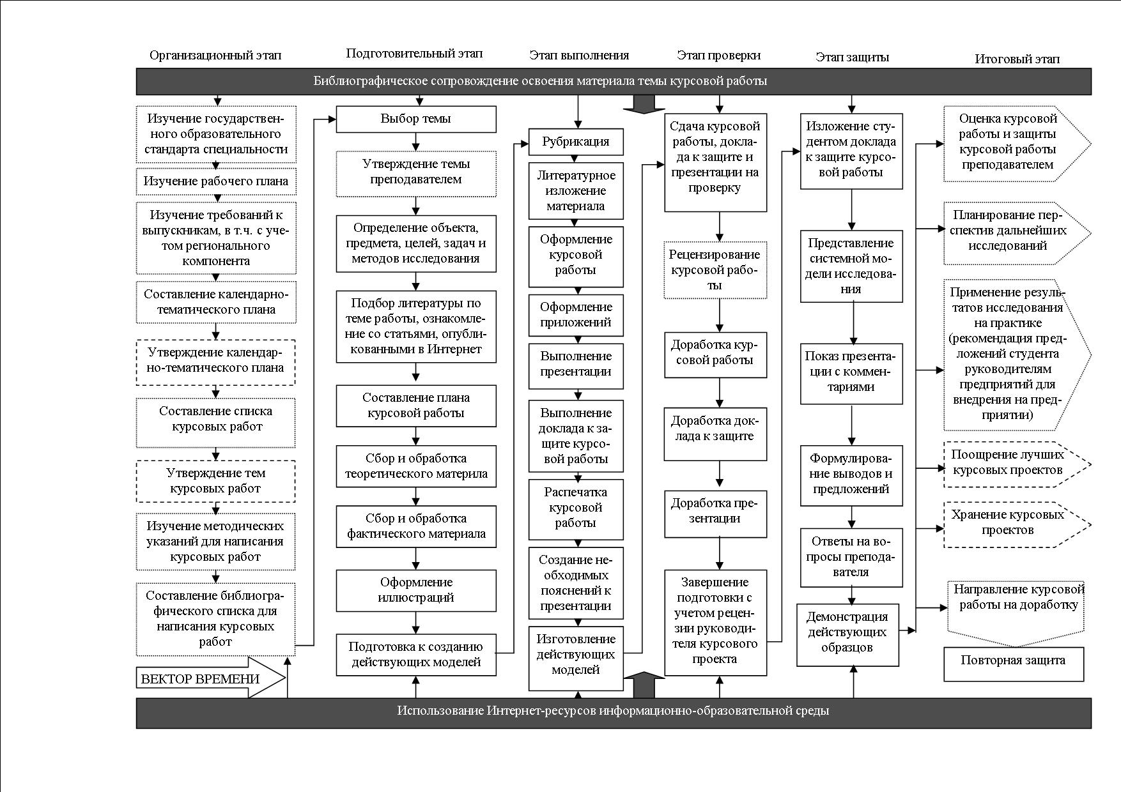
РЕКОМЕНДАЦИИ ПО ВЫПОЛНЕНИЮ ТЕОРЕТИЧЕСКОЙ (ОСНОВНОЙ) ЧАСТИ. Теоретическую часть, представляющую собой аналитический обзор литературных источников по теме курсовой работы, анализ которых должен показать, что студент знаком с публикациями по теме и может систематизировать их по различным признакам. В этой части следует определить сущность предмета исследования, охарактеризовать и проанализировать точки зрения различных авторов на данную проблему (это предопределяет необходимость ссылок на литературные источники), выявить тенденции развития проблемы, а также методы решения возникающих задач. Итогом раздела является перечень вопросов, которые необходимо исследовать и проанализировать непосредственно на конкретном объекте.
Большое значение имеет правильная трактовка понятий, их точность и научность. Употребляемые термины должны быть общепринятыми либо приводиться со ссылкой на автора. Точно так же общепринятыми должны быть и формулы, исключение составляют впервые вводимые те или иные научные понятия, расчеты.
Объем теоретической части 12-15 с.

РЕКОМЕНДАЦИИ ПО ВЫПОЛНЕНИЮ ПРАКТИЧЕСКОЙ ЧАСТИ.
Вторая (практическая) часть курсовой работы носит аналитический характер и строится исключительно на практическом материале объекта исследования. Второй раздел состоит из трех-четырех подразделов. Главная задача раздела - на основе теоретического обобщения проблемы и результатов ее анализа сформулировать конкретные рекомендации для улучшения работы в той или иной области деятельности.
В первом в первом пункте практической части нужно дать описание предприятия, его организационно-правовую характеристику, отразить профиль его деятельности, основные технико-экономические показатели, финансовое состояние. Целесообразно проиллюстрировать первый пункт рисунком, отражающим организационную структуру предприятия. Студент проводит анализ практического материала предприятия во втором разделе, только основываясь на материалах первого раздела.
В двух-трех аналитических подразделах, необходимо дать оценку протекающих на предприятии процессам (по теме исследования) и выявить отклонения (недостатки).
Оценка изучаемых на предприятии процессов, выявление преимуществ и недостатков осуществляется сравнением того «как есть» (материалы предприятия) с тем «как должно быть» (материалы первого раздела).
Выявленные в ходе анализа недостатки и отклонения, а также сформулированные выводы составляют основу второго раздела и являются тем, что принято называть «работой студента».
Анализ практического материала по теме исследования во втором разделе проводится исключительно на материале первого раздела, особенно той его части, где приведены классификации, методы и подходы, используемые в мировой науке и практике для изучения исследуемых студентом проблем.
В практической части необходимо произвести экономические расчёты. Выполнение экономического раздела начинается с выбора основных технико-экономических показателей, характеризующих проблему исследования. При выборе различных факторов, оказывающих наибольшее влияние на деятельность объект исследования, необходимо учитывать следующие требования:
- факторы должны быть экономически обоснованными и характеризовать различные стороны изучаемого явления, обеспечить полную и достоверную характеристику;
- выбранные факторы должны быть количественно оценены и рассчитываться на основе имеющихся статистических данных.
Все факторы, определяющие степень влияния на уровень и динамику показателей деятельности фирмы, должны быть разделены на две основные группы:
а) внешние (факторы, не зависящие от деятельности фирмы);
б) внутренние (факторы, зависящие от ее деятельности).
Группа внешних факторов включает факторы, характеризующие структурную и налоговую политику, сферу рыночных механизмов в рамках проводимого исследования.
Внутренние факторы отражают внутреннюю среду функционирования фирмы (организацию производства и управления, состояние и структуру основного капитала, технический уровень производства, маркетинг, персональный менеджмент, экономические рычаги и стимулы работы фирмы и т. д.).
Далее вводятся необходимые ограничения по объекту исследования. На основе установленного критерия эффективности, позволяющего оценить относительное преимущество того или иного фактора, проводится отбор показателей для конкретной ситуации.
Затем осуществляется:
- выявление внутренних и внешних резервов в деятельности фирмы;
- выбор основных вариантов для последующей оценки и сравнения;
- краткая характеристика сравниваемых вариантов.
Оцениваемые варианты должны быть сопоставимы по видам эффектов, по исчислению затрат и результатов, по фактору времени и т.д.
Независимо от темы курсовой работы методический аппарат выполнения экономического обоснования вписывается в единую универсальную схему, подчиненную внутренней логике расчетов.
При определении эффективности проектных решений нельзя исключать из расчетов сопутствующие результаты, так как это может существенно исказить показатели эффективности анализируемых вариантов. Набор сопутствующих результатов, связанных с проектным решением, разнообразен. Однако надо иметь в виду, механизм их прямого денежного измерения и сопоставления с экономическими результатами в общем виде отсутствует. Поэтому для их оценки рекомендуется привлечение различных методов, использование каждого из которых определяется конкретным характером задачи.
В курсовой работе невозможно осуществить многовариантное проектирование, поэтому можно сравнивать 2 или 3 варианта, один из которых является базовым.
Если студент в ходе анализа практического материала столкнулся с какими-либо процессам и методами или подходами, не изученными им с теоретических позиций и не отраженными в первом разделе, то ему необходимо вернуться к теории и методологии проблемы, т.е. первому разделу. После изучения теории возникшего вопроса, студент углубляет и дополняет первый раздел и только потом возвращается вновь ко второму.
Результаты и предложения курсового проектирования должны быть обоснованы расчетами, проиллюстрированы логическими схемами, математическими и организационными моделями, графическими работами.
Объем практической части 12 – 18 страниц.

ПРИЛОЖЕНИЕ 1
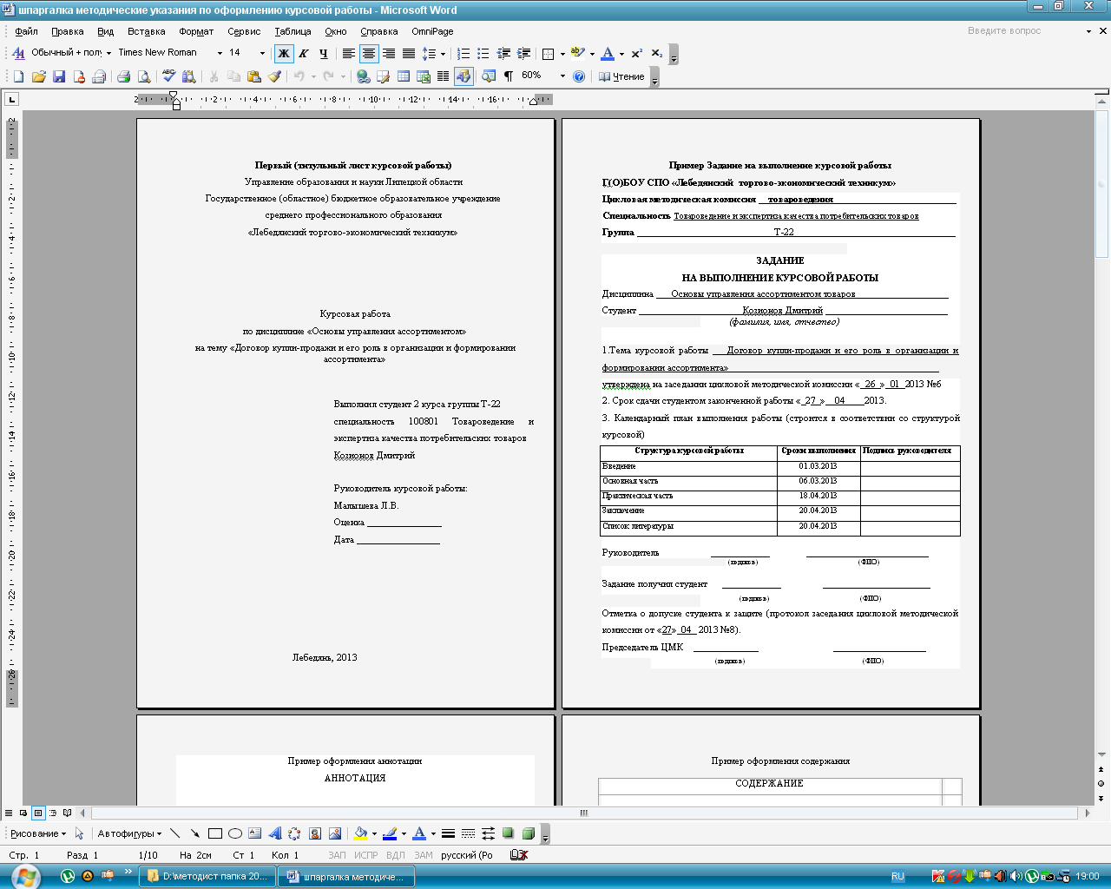

Приложение 2

ПРИЛОЖЕНИЕ 3
Пример аннотации

АННОТАЦИЯ

Курсовая работа по дисциплине «...» на тему «…» раскрывает …
Объект изучения – явление …..
Предмет исследования - свойства объекта и его отличительные (особенные) черты
Цель исследования раскрыть сущность …. И исследовать закономерности
Задачи исследования проанализировать, (доказать, внедрить…, выяснить…, показать…, выработать, изыскать…, установить взаимосвязь…, сделать прогноз…, изучить…, определить…, описать…, дать рекомендации…)
Методы исследования – экономико-математическое моделирование, статистический анализ, стратегическое прогнозирование, эмпирический метод.
В основной части работы рассмотрены следующие вопросы …
Содержание практической части работы построено на основе исследования работы предприятия (такого-то)…, рассмотрены следующие вопросы
В заключении сделаны выводы и приведены предложения по повышению эффективности (явления такого-то).

ПРИЛОЖЕНИЕ 4

Примерное содержание

СОДЕРЖАНИЕ

Введение 4

1. Основная часть 5
1.1.Рабочее место руководителя 5
1.1.1.Практические аспекты организации рабочего места руководителя 5
1.2.Организацияинтерьера офиса 8
1.3. Подходы к улучшению качества трудовой жизни 14
1.3.1. Концепция инжиниринга 15
1.3.2. Концепция реинжиниринга 16
2. Практическая часть
2.1 Организационно-правовая характеристика деятельности
ОАО ЭКЗ «Лебедянский» 18
2.2 Характеристика рабочих мест на
ОАО ЭКЗ «Лебедянский» 20
2.3 Анализ рабочего места старшего бухгалтера
ОАО ЭКЗ «Лебедянский» 23
2.3.1 Организационная техника на рабочем месте старшего бухгалтера 24
2.3.2 Характеристика мебели на рабочем месте 25
Заключение 29
Перечень принятых сокращений 30
Перечень принятых терминов 31
Список литературы 32
Приложения

ПРИЛОЖЕНИЕ 5
Пример оформления принятых сокращений

ПРЕЧЕНЬ ПРИНЯТЫХ СОКРАЩЕНИЙ

МФО - межфилиальные обороты между учреждениями
РКЦ – расчетный кассовый центр
ПРИЛОЖЕНИЕ 6
Пример оформления перечня принятых терминов

ПЕРЕЧЕНЬ ПРИНЯТЫХ ТЕРМИНОВ

Первоприобретатель – первый приобретатель векселя
Тратта – переводной вексель по отношению к акцептанту, плательщику или векселедателю
ПРИЛОЖЕНИЕ 7
Примерная структура доклада при защите работы и распределение времени
- Представление студента и темы работы.
- Причины выбора и актуальность темы.
- Цель работы и ее задачи.
- Предмет, объект и хронологические рамки исследования.
- Логика выведения каждого наиболее значимого вывода.
- Заключительная часть (перспективы и задачи дальнейшего
исследования данной темы).

Расчет времени для курсовой работы:
Основная часть - до 5 мин;
Практическая часть - до 5 мин.
Заключение до 3 мин.
Ответы на вопросы преподавателя – 5 мин.
Объем доклада : 3-4 листа текста в формате Word, размер шрифта 14 пунктов, полуторный интервал.

Приложение 8
ПОСЛЕДНИЙ ЛИСТ КУРСОВОЙ РАБОТЫ
Курсовая работа выполнена мной совершенно самостоятельно. Все использованные в работе материалы и концепции из опубликованной научной литературы и других источников имеют ссылки на них.
«___» ___________ 2012
_________________ ___________________________________
подпись) (фамилия, имя, отчество)
ПРИЛОЖЕНИЕ 9
Пример списка литературы
СПИСОК ЛИТЕРАТУРЫ
Законы, указы постановления
1.Конституция Российской Федерации [Текст]: офиц. текст. - М: Маркетинг, 2001.-39 с.
2.Об общих принципах организации местного самоуправления Российской Федерации [Электронный ресурс]: федер. закон. № 131-ФЗ от 06.10.2003 г., [принят Гос. Думой 24.09.03 г.] // Справочно-правовая система (СПС) «Референт».
3.Закон Липецкой области «О правовом регулировании вопросов муниципальной службы Липецкой области» № 112 от 13.09.2003г. [Электронный ресурс] Справочно-правовая система (СПС) «Референт».
Энциклопедии, словари.
4.Политологический словарь: В двух частях. Ч. 1. [Текст]- М.: ЮНИТИ-М.: 2000.- 388с.
Книга под фамилией автора
5.Большаков, А.С. Современный менеджмент: теория и практика [Текст]:/ А.С. Большаков.- СПб.: Питер, 2010.- 416 с.
6.Вершигора, Е.Е. Менеджмент [Текст]: учеб. пособие. 2-е изд./ Е.Е. Вершигора - М.: Инфра-М, 2012.-256 с.
Книга под заглавием (или книги нескольких авторов)
7.Основы менеджмента [Текст]/ под ред. А.А. Радугина.-М.: Центр, 2013.-432 с.
Переводные издания.
8.Ворст И. Экономика фирм [Текст] Учеб. И. Ворст. П. Ревептлоу / Пер. с датского А.П. Чекавского. О.В. Рождественского. — М.: Высшая школа. 2012.- 272 с.
Статьи и сборники (или составная часть книги)
9.Заславская Т.Н. Об изменении критериев социальной стратификация российского общества /.-Куда идет Россия? Альтернативы общественного развития [Текст] - М.: 2011. - С. 144-149.
10. Иванов И.Л. Компьютерное моделирование социальных процессов [Текст]/ Сборник статей аспирантов и соискателей. - Воронеж: Воронежский госуниверситет. 2012. Вып. 2. — С. 135- 138.
Статьи из журналов
11.Михайлов АН. Предпринимательство и риск. [Текст] // Вестник экономики. 2012. № 4. С. 158-166.
Архивные материалы
12.Текущие архивы. Администрации Липецкой области, департамент по связям с общественностью. 2012, 2003 годы.
Электронные ресурсы
13.Государство и промышленный менеджмент
http://www.elemte.ru/vid/vid000/business/business05.htm
14.Вы Руководитель
http://www.rosugol.ru/uk/htm/u7i17.html

ПРИЛОЖЕНИЕ 10

Пример приложения 1 «Системная модель исследования»

ПРИЛОЖЕНИЕ 1

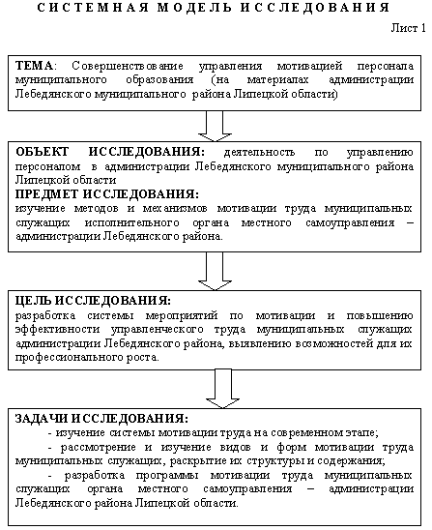

СПИСОК ЛИТЕРАТУРЫ

- ГОСТ 7.9-95. Система стандартов по информации, библиотечному и изда
тельскому делу, реферат и аннотация = Sistem of standarts on information, librarianship and publishing. Informative abstract and indicative abstract. General requirements. - Взамен ГОСТ 7.9-77; Введ. 01.07.95. - M.: Изд-во стандартов, 1995. - 8 с. УДК 002:001.814.4:655.535.54. Группа Т.62.
- ГОСТ Р 6.30-97. Унифицированная система организационно-распорядительной документации. Требования к оформлению документов = Unified system of documentation. Unified system of managerial of documentation / Requirements for presentation of documents. - Введ. 01.07.98. - M.: Изд-во стандартов, 1997. - 19 с. УДК 658.516:002:006.354. Группа Т. 54.
- Бережнова Е.В. Требования к курсовым и дипломным работам по педагогике: Методические рекомендации для студентов. — М.: Педагогическое общество России, 1999. - 48 с.
- Бор М.З. Основы экономических исследований. Логика, методология, организация, методика. - М.: Изд-во «ДИС», 1998. - 144 с.
- Казакова А.Г. Роль и место курсовой и дипломной работ в организации учебно-исследовательской деятельности студентов. (Методическое пособие. Часть П.) - М., 1998.
- Методические указания к написанию курсовых и дипломных работ по финансово-экономическим дисциплинам. -- М.: МФИ, 1980. - 60 с.
- Орфографический словарь русского языка. - М.: Рус. яз., 1992. - 416 с.
- Рекомендации по подготовке и оформлению курсовых и дипломных работ / Сост. B.C. Голодаева. - М.: Издательский Дом «Дашков и К0», 2000. -20 с.
- Савинский. П.Ф. Общие методические рекомендации по оформлению дипломных и курсовых работ. - М.: ВФЭФ, 1993. - 26 с.
- Семушина Л.Г. Ярошенко Н.Г. Содержание и технологии обучения в средних специальных учебных заведениях: Учебное пособие для преподавателей учреждений среднего профессионального образования. - М.: Мастерство, 2001. - 272 с.
- Современный словарь иностранных слов. - М.: Рус. яз., 1992. - 740 с.
- Уваров А.А. Методика написания и защиты дипломных и курсовых работ по экономическим дисциплинам: Практическое пособие для студентов-экономистов. - М.: Издательство «ИКФ «ЭКМОС», 2003. - 112 с.

Подготовка доклада к защите курсовой работы
Рекомендации этического характера
Преподаватель в своей деятельности должен руководствоваться этическими стандартами, основанными на принципах гуманизма, социальной справедливости, основных правах человека.
Работа преподавателя - это, в первую очередь, служение обществу, она направлена на формирование социокультурного воспитательного пространства, на нравственное воспитание студентов – целенаправленное педагогическое воздействие на социально-нравственное становление личности в процессе социализации, управление нравственным развитием личности, формирование ее личностной композиции социально-ценностных, нравственных отношений, духовно-нравственной сферы на основе интеграции индивидуального и социального.
Честность и бескорыстие, толерантность и терпимость являются обязательным правилом поведения в работе преподавателя. Неподкупность преподавателя является непременным условием его служебной деятельности. Преподаватель выполняет свои служебные обязанности с высочайшей степенью ответственности.
Задача преподавателя состоит в том, чтобы студент, будущий выпускник, умел сохранять оптимальную степень открытости во взаимодействии со средой, оказываясь в нестандартных ситуациях, утверждая в новом социуме привычный им образ жизни.
При подготовке доклада, его озвучивании в процессе защиты и ответах на вопросы, студенту желательно не забывать о некоторых правилах этического характера:
- Не превышать установленного лимита времени.
- Быть немногословным и отвечать только по существу поставленного вопроса. «Уход в сторону» может создать для студента проблемы в виде дополнительных вопросов, которые далеки от темы.
- При ответах на вопросы не допускать грубых и резких высказываний как в адрес кого-либо из присутствующих, так и отсутствующих. Этим студент продемонстрирует свою низкую культуру и потеряет расположение членов комиссии.
- Студент должен стараться говорить только то, что можете доказать, или в чем может убедить.
- В процессе изложения доклада или ответов на вопросы студент не должен использовать назидательного (поучительного) тона. Он раздражает окружающих.
- При затруднениях в ответах на вопросы или выявленных в ходе защиты недостатков в работе студент не должен ссылаться на научного руководителя. Это неэтично. Он также несет ответственность за ошибки вашей работы, т.к. допустил студента до защиты.
- В ходе доклада студент должен употреблять местоимение «мы», а не «я», т.е. студент и его научный руководитель.
- Студент не должен вступать в пререкания и необоснованные споры с членами комиссии.
- Студент должен быть готов при использовании в докладе или ответах на вопросы каких-либо терминов, показателей, ключевых слов объяснить любой из них.
- 3а несколько дней до защиты студент должен обязательно ознакомиться с рецензией на курсовую работу. Замечания, отмеченные в них не должны стать для него «новостью» во время защиты.

Ингрессивность – постепенное формирование организацией новых качеств её составляющих. Эгрессивность – достижение максимального уровня реализации качеств организации.
Онтогенез – отражение существования организации стадиями возникновения, становления, развитии, стагнации, распада и ликвидации. Генезис – исследование процесса возникновения, процесса и развития.
Целесообразно придерживаться правил сокращения слов, определённых ГОСТ 7.12-93.Библиографическая запись. Сокращения слов на русском языке. Общие требования и правила. – М.: Издательство стандартов, 1993. – 18с.

